Question 2.2
1.
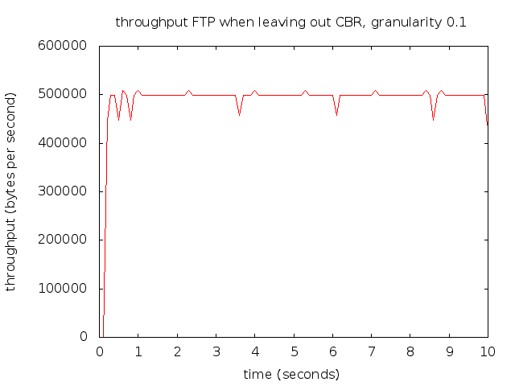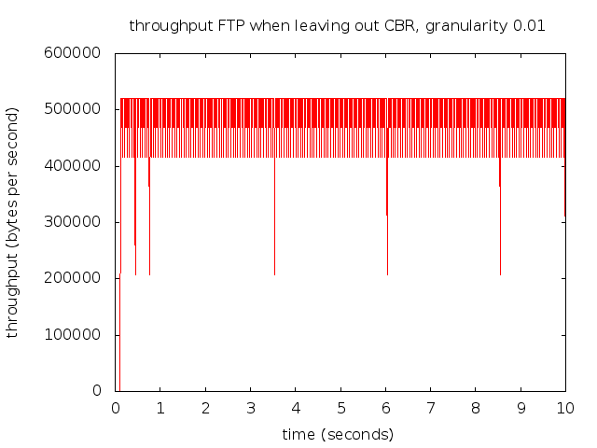
Deze figuur toont de throughput in bytes per seconde. We zien dat deze zeer snel toeneemt (hoewel het ‘slow start’ heet, is de snelheid exponentieel). Na even wordt er een stabiele throughput van 500000bytes/seconde bereikt. Dit komt overeen met 4Mpbs, de maximale downloadsnelheid (= maximale capaciteit van het download kanaal, de bandwidth limitation). Verder zien we nog enkele kleine schommelingen.
De kleine schommelingen (naar boven) zijn als volgt te verklaren:
Wanner we de grafiek plotten met granuliteit 0.01, dan zien we dat deze kleine schommelingen naar boven er niet meer zijn.
Wanneer we granulariteit 0.1 nemen, dan zullen sommige tijdsintervallen meerdere packetjes bevatten dan andere intervallen. Ter verduidelijking: stel dat we 11 packetjes versturen over 10 seconden (constante sending rate), en we granulariteit 1 nemen.
Dan zal 1 interval nl. het interval [9.0-10.0] 2 packetjes moeten bevatten nl. de packetjes met sent time t = 9.09 en t = 10.0. Hierdoor zal de throughput in dit interval dubbel zo groot geplot worden. De schommelingen naar omhoog zijn dus afrondingsfouten.
De schommelingen naar beneden zijn echter structureel. Deze zijn ruwweg periodiek.
In de lineaire fase zal de window size traag lineair toenemen. De standaard TCP versie in ns2 is Tahoe. Deze zal voor zowel congestion detectie door opeenvolgende acks als congestion detection door time-out de window size naar 1 droppen. Aangezien het window volgens een vast patroon toeneemt, zullen deze congestions ruwweg periodiek voorkomen.

2.
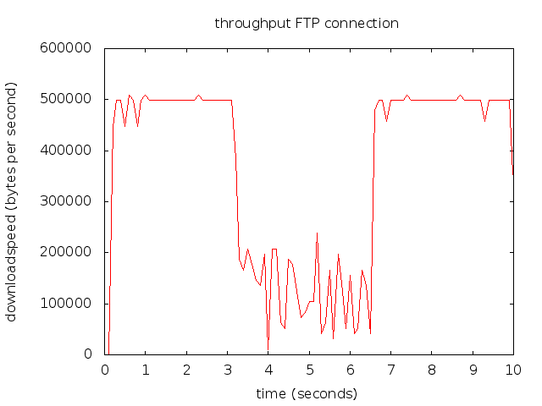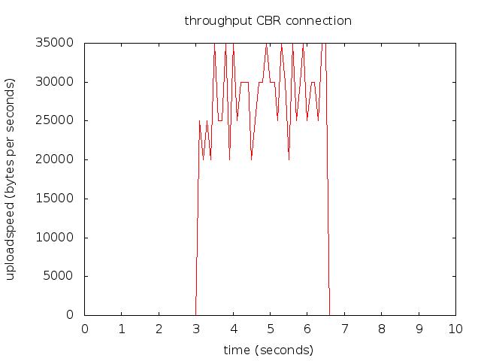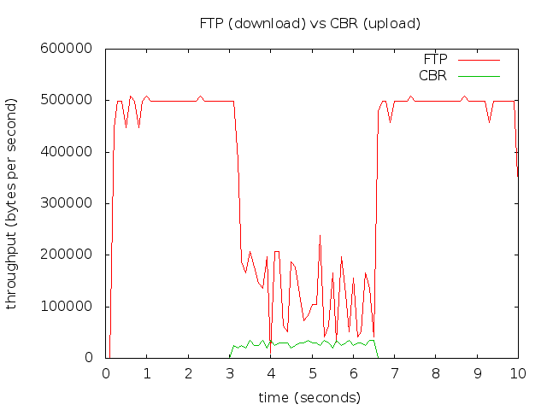
De throughput van de FTP daalt drastisch wanneer we een CBR upload connectie toevoegen. De reden hiervoor is dat de downloadconnectie van de FTP ook upload vereist, nl. om acknowledgements te versturen (TCP is reliable). De CBR connection gaat over UDP. UDP trekt zich niks aan van congestion, en zal dus sturen aan een door de CBR opgelegde snelheid.
De default sending rate van CBR is 488Kbps (bron: http://goo.gl/wLy5N). Hierdoor zal het uploaden van acks (of beter gezegd, het aankomen ervan) bemoeilijk worden. Wanneer de downloadserver geen acks krijgt, zal deze duplicaten sturen en zijn zendsnelheid aanpassen.

3. Wanneer beide verbindingen een gegarandeerde hoeveelheid upload bandbreedte krijgen, zal het verloop van de curves minder oscilleren.
De kleinere variantie zal ervoor zorgen dat de ack packets constanter aankomen. Eventueel kan men dan nog delayed acks gebruiken om de downloadsnelheid (throughput) te optimaliseren.
CBR zal echter niet meer alle bandbreedte hebben en kan afhankelijk van de limiet een lagere throughput hebben.

4.
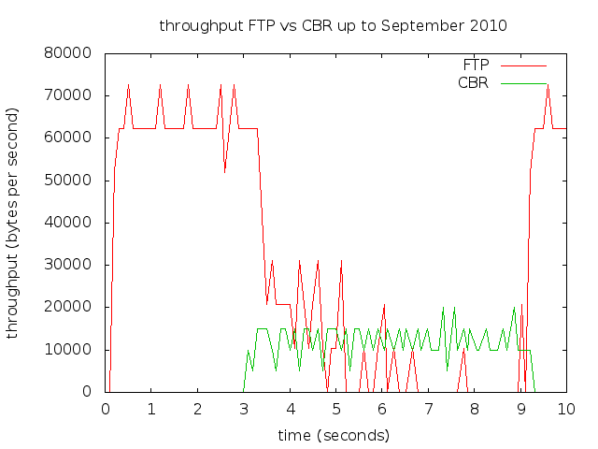
De FTP (download) connectie zou er nog harder onder leiden, met een throughput die bij momenten nagenoeg nul is. Dit komt omdat de downloadlimiet percentueel meer gedaald is dan de uploadlimiet. Bijgevolg zal de upload nu nog aggressiever te werk gaan in het gebruiken van de beschikbare bandbreedte, en zullen acks nog moeilijker aankomen.

5.
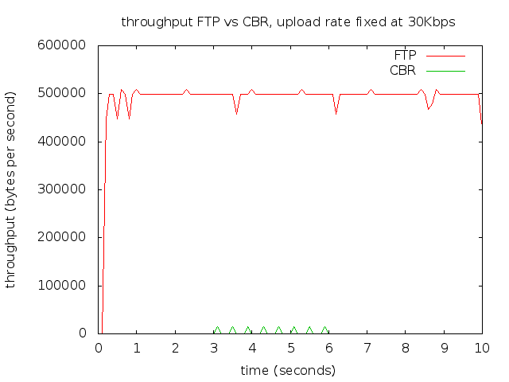
De FTP download ondervindt nagenoeg geen last van de CBR, aangezien deze nu nog maar 30Kbps ipv 488Kbps mag gebruiken. De throughput van de CBR zal natuurlijk significant lager zijn.
Voor verbeteringen op shared LANs zou men vanalles kunnen doen met het doel om de upload rate te minimaliseren. Praktisch kan men dit realiseren door bvb. de uploadbandbreedte per gebruiker te beperken en eventueel met delayed acks te werken.

6.1 Alle FTP connecties zullen een gemiddeld een lagere throughput hebben.
De reden hiervoor is dat zowel het aantal connecties als de bandbreedte met een factor n zijn toegenomen. De gemiddelde bandbreedte van een connectie is theoretisch dus hetzelfde als in het geval van 1 FTP en 1 CBR.
Echter geldt voor de FTP connecties dat deze over TCP gaan. Er zullen 10 TCP connecties zijn. Deze gebruiken allemaal slow start. Wanneer 1 van deze slow starts congestion detecteerd (signaal daarvoor is packet loss), is de kans reëel dat ook andere TCP verbindingen een packet loss ondervinden, hoewel hun sending rate niet de oorzaak is. Dat weten ze echter niet, ze zullen hun sending rate aanpassen en bijgevolg zal het netwerk minder efficiënt gebruikt worden.
De CBR connecties zullen geen significant verschil ondervinden.
6.2 Het sturen van acks wordt nog altijd verstoord (hiervoor is de CBR gewoon te groot). Echter zal er nu minder storing zijn, en zullen de gebruikers gemiddeld betere performantie ervaren als in het geval van 1 FTP 1 CBR.

3.5 Questions
1. 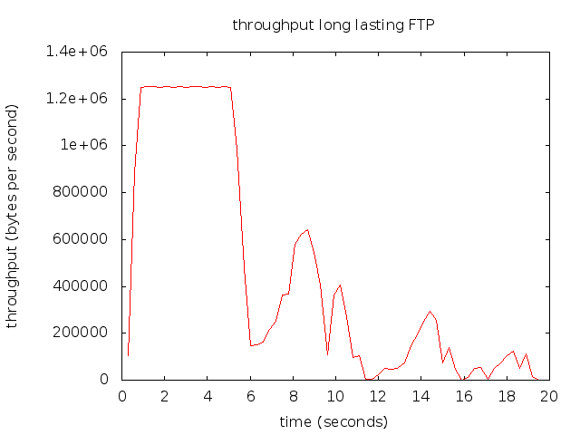
Uit de log files.txt blijft dat de eerste burst start op t ≈ 5.0s en eindigt op t ≈ 6.7s.
Omwille van de slow start eigenschap van TCP zal het effect van de burst op de long lasting FTP connection niet onmiddellijk zichtbaar zijn.
De exponentiële start van de HTTP requests zal voor congestion zorgen, en bijgevolg zal de FTP window size (sending rate) verlaagt worden (zie 2.). Bijgevolg zal ook de throughput dalen.
Hoewel de eerste burst eindigt, zien we op de simulatie dat er nog tot ruwweg t = 9s packetjes verzonden worden voor de HTTP request. Dit komt omdat het netwerk congested was, waardoor vele packetjes initieel niet aankwamen en dus opnieuw gestuurd zijn. Dit is de reden dat de throughput nog een keer daalt (t = 8s) terwijl de burst al geëindigd is.
De overige 2 bursten verlopen analoog.

2.
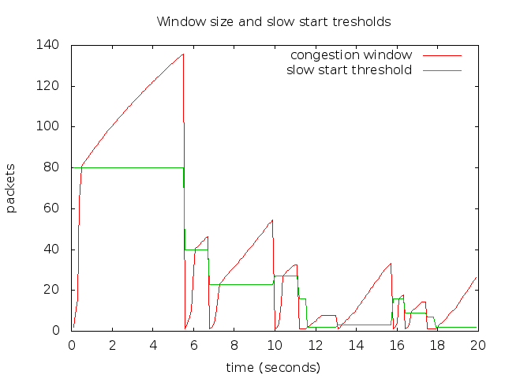
De verschillende fasen van het algoritme zijn de “slow start phase” en de “congestion avoidance phase”. In deze fasen is er een exponentiële resp. lineaire toename van de window size.
We kunnen deze identificeren op de figuur als volgt:
Het algoritme begint in slow start. Wanneer de window size W gelijk is aan de slow start threshold Wth gaan we over naar congestion avoidance. Wanneer congestion gedetecteerd wordt, zal de window size afnemen (de mate waarin is afhankelijk van de TCP implementatie) en zal het algoritme opnieuw starten. Op dat moment wordt de slow start threshold ‘herberekend’; deze wordt gelijk gesteld aan de helft van de window size W.
Dit is overal te zien in de grafiek, behalve de eerste keer:
daar geldt: Wth ← ½ Wth. Geen idee waarom.

Het eerste interval waarin het TCP congestion avoidance algorithm is het ruwweg het interval [0.44 - 5.45] (waarden uit logfile).

3.
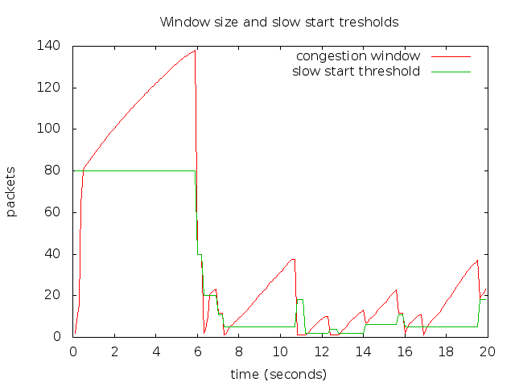
Het verschil met de default TCP implementatie uit ns2, Tahoe, is dat deze altijd de window size op 1 zet wanneer congestion gedetecteerd wordt.
Reno is echter uitgebreid met ‘fast retransmit’. Hierdoor zal het algoritme na 3 ACK duplicates aannemen dat het packet niet aangekomen is (wat zeer waarschijnlijk is). Het zal de window size halveren ipv. naar 1 verlagen. Dit zien we onder meer rond t = 14.
Bij time-outs wordt de window size echter nog steeds naar 1 verlaagt.

